Napíšte vzorec: štruktúrny skrátený štruktúrny

1. but-2-ín

2. pent-1-én

3. cyklopropín

4. hexa-2,3-dién

5. 2-metylbut-1-én

6.etén

7. metylcyklobután

8. 2,2,3-trimetylhexán

Pomenujte:

CH3-CH2-CH2-CH2-CH3___________CH3–CH2–CH = CH–CH3 ______________________  CH3-CH2–CH2– _______________ CH2=CH-CH2 __________________

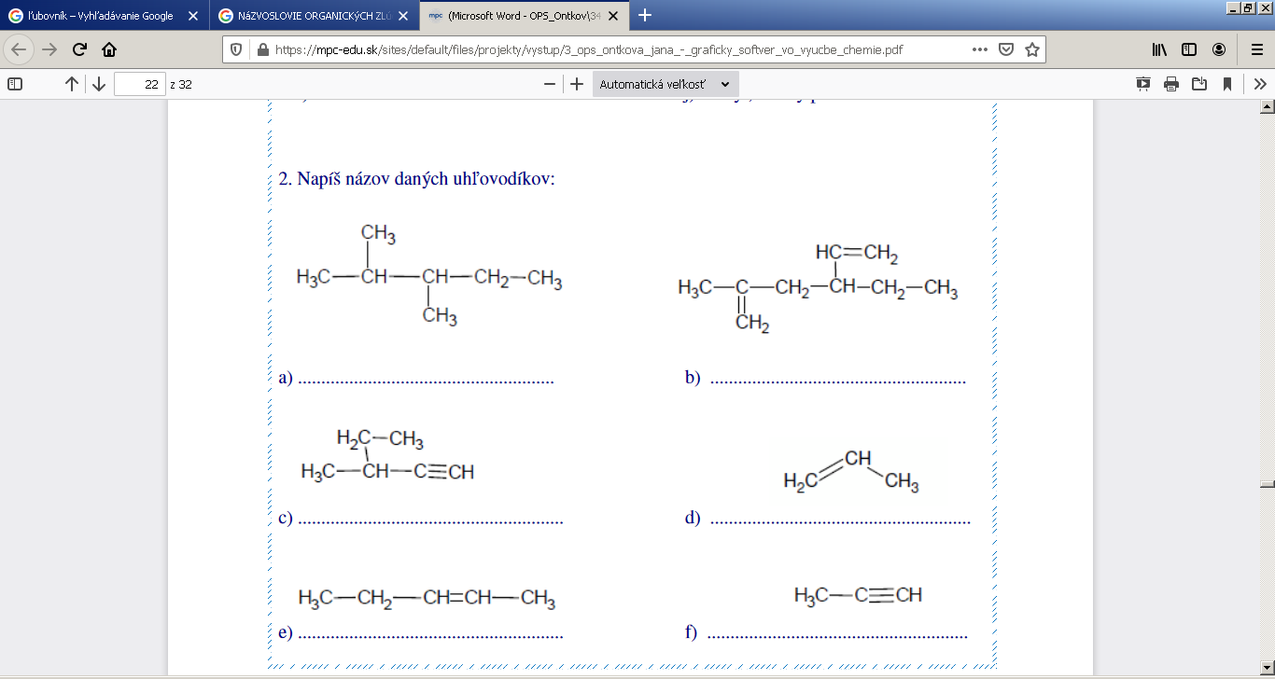

|  |  |  |  |
| --- | --- | --- | --- |
| Styrén |  | Toluén |  |
| Acetón |  | Kyselina octová |  |
| Formaldehyd |  | Benzaldehyd |  |
| Anilín |  | Freón 12 |  |
| jodoform |  | Fenol |  |
| etanol |  | acetaldehyd |  |
| naftalén |  | Vinylchlorid |  |
| chlórbenzén |  | nitroetán |  |
| benzén |  | vinylalkohol |  |
| antracén |  | nitroetán |  |
| tetrafluóretylén |  | Kyselina benzoová |  |
| chloroform |  | Etylénglykol |  |
| Dimetylamín |  | kumén |  |
| Hydrochinón |  | cyklohexynón |  |